День открытых дверей прошел в ДК «Кленово»
26.05.2025
26.05.2025
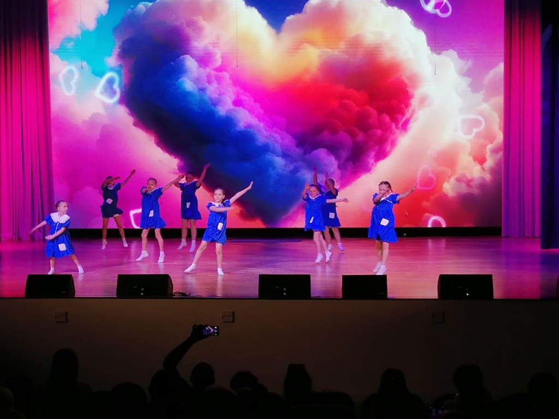

Жители и гости района Вороново приняли участие в программе дня открытых дверей Дома культуры «Кленово». Мероприятие состоялось в рамках городского проекта 24 мая.
Гости программы приняли участие в нескольких открытых занятиях от коллективов ДК «Кленово». Посетители увидели, как проходят уроки у членов студии лепки и керамики «Полепушки», производственно-творческих мастерских «Артель. Гончарочка» и «Артель. Столярочка». Также гости посетили мастер-класс по созданию народного оберега из текстильных материалов. Мероприятие провели в рамках проекта «Народный Календарь», посвященного Дню славянской письменности и культуры.
— Такие мероприятия важно проводить, так как они раскрывают многообразие творческих профилей учреждения. Смотря на то, как другие выступают, у юных зрителей может тоже открыться талант, — рассказал специалист ДК «Кленово».
В завершение дня открытых дверей состоялись отчетные концерты сразу нескольких музыкальных и хореографических коллективов. Для гостей выступили участники танцевальной группы «ФлексиС», студии игры на барабанах «Батукада», студии изобразительного искусства «Непараллельные». Свои номера также представили члены молодежных вокально-инструментальных групп «Без названия», «Корица» и «Поющие сердца».
Фото: официальная страница ДК «Кленово» в социальных сетях

Адрес страницы: http://voronovo.mos.ru/presscenter/news/detail/12989762.html
Управа района Вороново города Москвы

